1. **功能頁面背景資料**

|  |  |  |  |
| --- | --- | --- | --- |
| 功能頁面名稱 | | 合約預算模組-合約預算變更 | |
| 頁面檔名 | | ChangeCBudget.aspx | |
| 隸屬模組 | | 合約預算模組/變更管理模組 | |
| 使用權限 | | 【合約預算編輯】  【變更編輯】 | |
| 使用者操作流程 | | | |
| User | | | System |
| 1 |  | |  |
| 2 |  | |  |
| 3 |  | |  |
| 4 |  | |  |
| 5 |  | |  |

1. **共用Session及Utility類別列表**
   1. **既有共用Session**

|  |  |  |
| --- | --- | --- |
| Session名稱 | 用途說明 | 產生頁面 |
| UserName | 使用者ID | login.aspx |
| Name | 使用者暱稱or名稱 | login.aspx |
| CompanyName | 公司名稱 | login.aspx |
| DatabaseName | 資料庫名稱 | login.aspx |
| PID | 專案PID | Site1.Master |

* 1. **新增共用Session**

|  |  |  |
| --- | --- | --- |
| Session名稱 | 用途說明 | 產生頁面 |
| CEdition | 目前變更版次 | **ChangeCBudget.aspx** |

* 1. **Utility類別**

|  |  |  |
| --- | --- | --- |
| 類別名稱 | 用途說明 | 備註 |
| DBconnection | 資料庫連線資訊 |  |
| Unitlist | 常用單位列表 |  |
| array_process | 操作陣列的相關函式 | 將陣列轉換為用逗點隔開的字串 |
| str_process | 操作字串的相關函式 | 將用逗點隔開的字串轉換為陣列 |

1. **使用者介面(UI)及操作流程說明**
   1. **PageLoad**

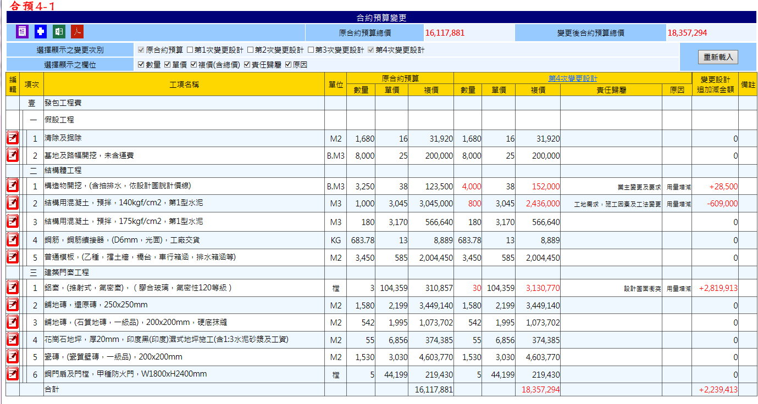

1. Select * From CBudget_WBS Where PID= Session("PID")
2. Session("CEdition")=Select Max CEdition From CBudget_Change Where PID= Session("PID")
3. 將選取內容放於Table中
   1. 固定顯示項次、工項名稱、單位、單價分析、變更設計追加減金額及備註
   2. 預設顯示原合約預算之數量、單價及複價
   3. 預設顯示末次變更設計之數量、單價、複價、責任歸屬及原因
4. 自動計算總價並顯示於上方Label(數字格式，需有三位撇)
   1. 需顯示原合約預算及末次變更設計後合約預算兩種
5. 有單價分析之工項於單價分析欄位顯示圖示，點選後連結至AnalysisV.aspx開啟該單價分析之檢視
   1. **(新增合約變更).Click**

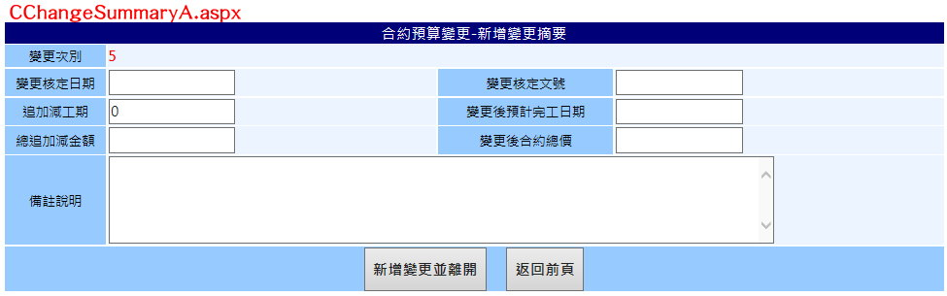

1. 點選切換至CChangeSummaryA.aspx
2. 變更次別=Session("CEdition")+1
3. 所有欄位皆非必填
   * 1. **新增變更並離開.Click**
4. 將輸入之資料存入資料庫(Insert Into CBudget_Change)
5. Session("CEdition")=變更次別.Text
6. 切換回「合預4」(ChangeCBudget.aspx)
7. 已新增新變更次別，「合預4」顯示如合預4-2所示
   1. 顯示原合約預算及新增之末次變更設計內容(範例中第5次變更設計)
   2. 因為第5次變更設計剛新增完摘要，詳細內容皆尚未變更，故數量、複價等欄位應與變更前相同，責任歸屬、原因等欄位應無內容

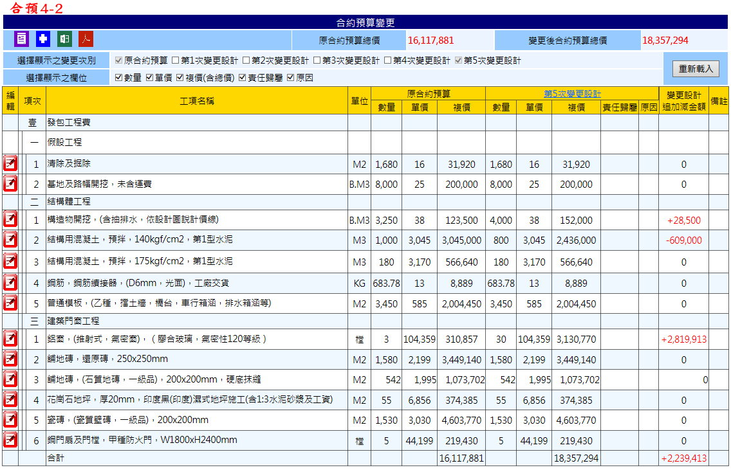

* + 1. **返回前頁.Click**

1. 以MsgBox提醒使用者將不儲存新增
2. 返回「合預4」，不新增變更設計
   1. **(新增工項).Click**

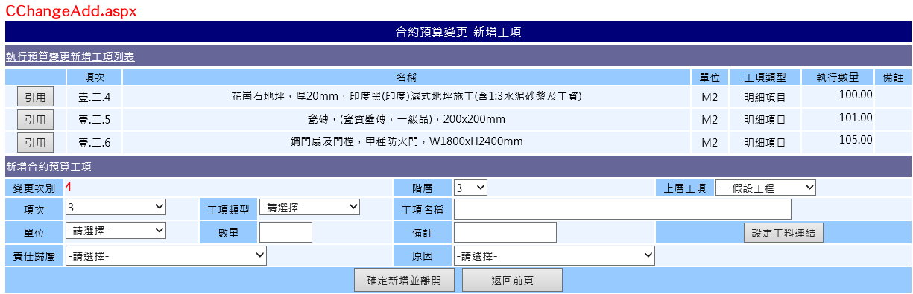

1. 點選切換至CChangeAdd.aspx
2. 執行預算變更新增工項列表代入EBudget_WBS中EEdition≠0之工項，第一欄新增引用Button
3. 變更次別.Text=Session("CEdition")
4. 階層▼代入現有合約預算WBS之階層(1~ProjectM0.LayerMax)
5. 上層工項▼依所選階層顯示現有合約預算WBS所含上一階層之內容(ItemOrder+ItemName)
   1. 上層工項▼.Item.Text=ItemOrder+ItemName
   2. 上層工項▼.Item.Value=EWID
6. 項次▼依所選上層工項顯示現有合約預算WBS所含下一階層之內容(ItemOrder~ItemOrder+1)
7. 如工項類型▼.SelectedItem.Text="明細項目"Or"統計項目"，則單位▼. Visable=True
8. 如工項類型▼.SelectedItem.Text="明細項目"，則設定工料連結. Visable=True，且必須設定工料連結方能新增儲存
9. 設定工料連結.Click開啟ProResourceLink.aspx(開新視窗)，動作等同「投預3」，詳投預3-3.9(操作之資料庫改為Pro_Resource)
10. 除備註外其餘欄位皆必選填
    * 1. **引用.Click**
11. 將所選擇引用之執行預算新增工項內容代入下方新增合約預算工項表格中
12. If工項類型="明細項目"，則將所選工項之EBudget_WBS.PriceID暫存於頁面，以便儲存時直接儲存
13. If工項類型="明細項目"，且所選工項之EBudget_WBS.PriceID有值，則設定工料連結.Visabled=False
    * 1. **確定新增並離開.Click**
14. 確認必選填欄位皆已選填(如工項類型▼.SelectedItem.Text="明細項目"，則必須設定工料連結)
15. 將輸入之資料存入資料庫(Insert Into CBudget_WBS及CBudget_ChangeDetail)
    1. CBudget_WBS.PID=Session("PID")
    2. CBudget_WBS.LayerCode=計算而得
    3. CBudget_WBS.LayerNum=階層▼.SelectedValue
    4. CBudget_WBS.UpperWID=上層工項▼.SelectedValue
    5. CBudget_WBS.SortNum=項次▼.SelectedValue轉為int
    6. CBudget_WBS.ItemOrder=項次▼.SelectedValue
    7. CBudget_WBS.PriceID=設定工料連結.Click所選之工料
       1. 如果是由執行預算引用之工項，則CBudget_WBS.PriceID= EBudget_WBS.PriceID(暫存於頁面之值)
    8. CBudget_WBS.ItemName=名稱.Text
    9. CBudget_WBS.Unit=單位▼.SelectedValue
    10. CBudget_WBS.ItemKind=工項類型▼.SelectedValue
    11. CBudget_WBS.CNumber=0
    12. CBudget_WBS.LastCNumber=數量.Text
    13. CBudget_WBS.CEdition= Session("CEdition")
    14. CBudget_Change_Detail.PID= Session("PID")
    15. CBudget_Change_Detail.CWID=CBudget_WBS.CWID
    16. CBudget_Change_Detail.CEdition= Session("CEdition")
    17. CBudget_Change_Detail.ChNumber=數量.Text
16. 如果是由執行預算引用之工項新增，則新增後產生之CWID需存回被引用之執行預算工項建立連結(EBudget_WBS.CWID= CBudget_WBS.CWID)
17. 切換回「合預4」(ChangeCBudget.aspx)
    * 1. **返回前頁.Click**
18. 以MsgBox提醒使用者將不儲存新增工項
19. 返回「合預4」，不儲存新增工項
    1. **(匯出EXCEL).Click**
20. 點選後匯出合約預算之電子檔
21. 無須特定格式，僅將頁面顯示之Table匯出至EXCEL檔
    1. **(匯出PDF).Click**
22. 點選後匯出合約預算之電子檔
23. 先匯出EXCEL格式再轉至PDF
    1. **重新載入.Click**
24. 依使用者所選欲顯示之變更次別及欄位，重新載入顯示Table內容
    1. 變更次別部分原合約預算及末次變更設計必選(預設.Checked=True;. Enabled=False)
    2. 欄位部分預設全勾選，使用者可作變更，但需檢查至少需有一欄位被勾選
25. 歷次變更設計內容Select * From CBudget_Change_Detail Where PID= Session("PID") And CEdtion=所選變更次別
26. 假設變更次別部分全部勾選(原合約預算~第4次變更設計)，顯示欄位部分僅勾選□複價(含總價，則顯示如合預4-3所示

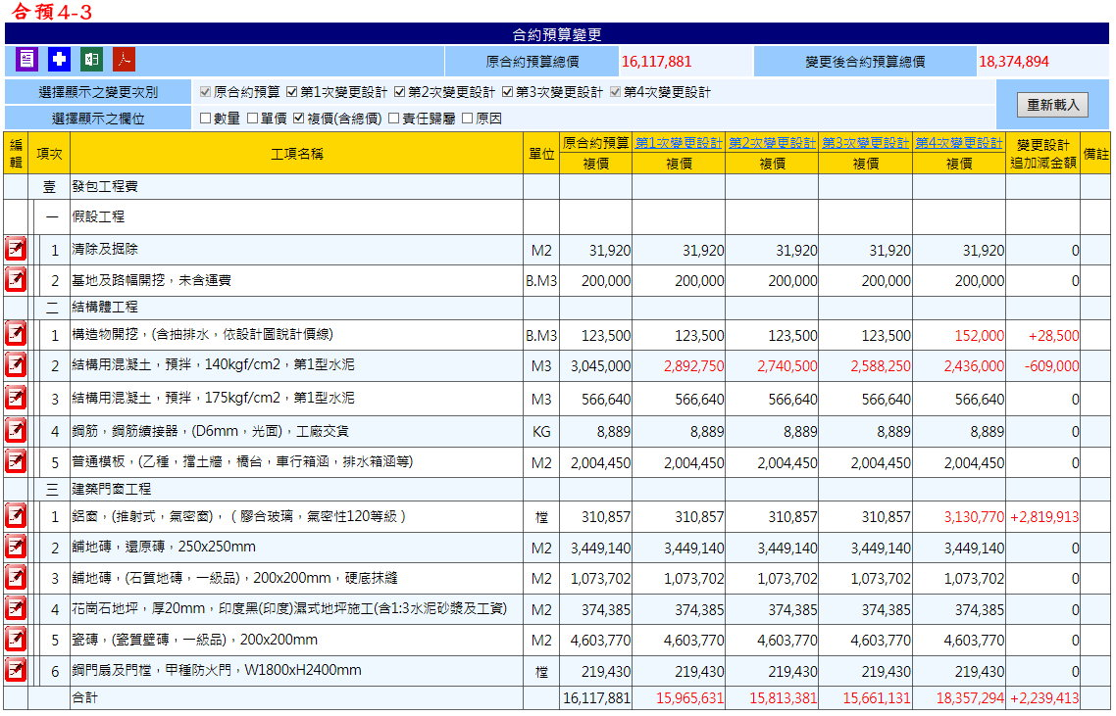

* 1. **第X次變更設計.Click**

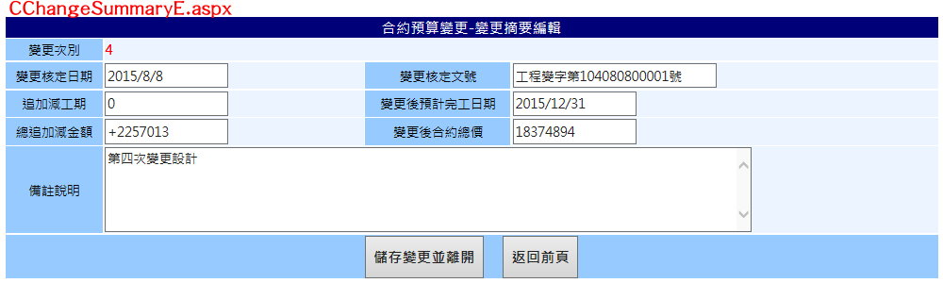

1. 點選切換至CChangeSummaryE.aspx，顯示變更設計摘要
2. Select * From CBudget_Change Where PID= Session("PID") And CEdtion= Session("CEdition")
   * 1. **儲存變更並離開.Click**
3. 將輸入之資料存入資料庫(Update CBudget_Change Where PID= Session("PID") And CEdtion= Session("CEdition"))
4. 切換回「合預4」(ChangeCBudget.aspx)
   * 1. **返回前頁.Click**
5. 以MsgBox提醒使用者將不儲存變更
6. 返回「合預4」，不儲存變更設計摘要
   1. **(逐項編輯).Click**

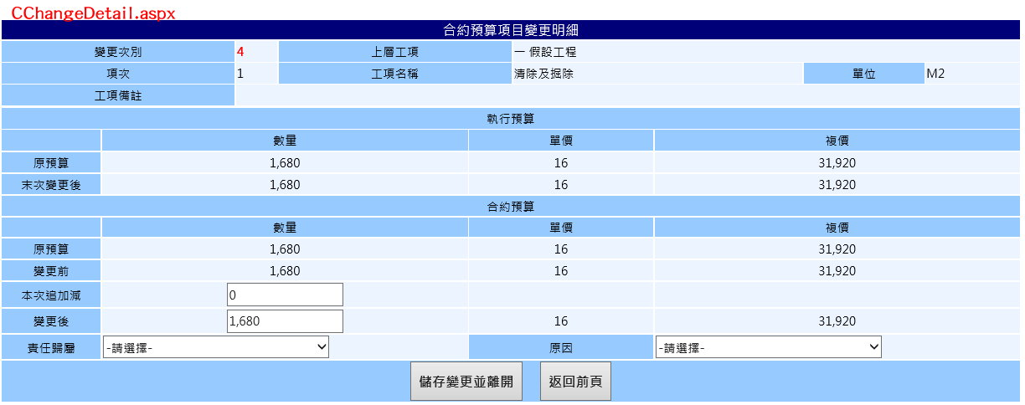

1. 點選切換至CChangeDetail.aspx
2. 合約預算相關資訊Select From CBudget_WBS Where CWID=所選工項之CWID
3. 執行預算相關資訊Select From EBudget_WBS Where CWID=所選工項之CWID
4. 單價Select CPrice/EPrice From Pro_Resource Where PriceID=CBudget_WBS.PriceID/ EBudget_WBS.PriceID
5. 複價皆於頁面上計算而得
   * 1. **儲存變更並離開.Click**
6. 確認本次追加減不為零
7. 將輸入之資料存入資料庫(Update CBudget_WBS及Insert Into CBudget_Change_Detail)
   1. CBudget_WBS.LastCNumber=變更後合約數量.Text
   2. CBudget_Change_Detail.PID= Session("PID")
   3. CBudget_Change_Detail.CWID=CBudget_WBS.CWID
   4. CBudget_Change_Detail.CEdition= Session("CEdition")
   5. CBudget_Change_Detail.ChNumber=變更後合約數量.Text
   6. CBudget_Change_Detail.Response=責任歸屬▼.SelectedValue
   7. CBudget_Change_Detail.Reason=原因▼.SelectedValue
8. 切換回「合預4」(ChangeCBudget.aspx)
   * 1. **返回前頁.Click**
9. 以MsgBox提醒使用者將不儲存變更工項
10. 返回「合預4」，不儲存變更工項